２ 【情報収集班】社会福祉施設等におけるクラスター発生時のヒアリングシート（案）
シート１
記入日： 記入者

「入所施設における新型コロナウイルス発生時のニーズ把握のためのチェックリスト」参照
 | 項目 | 内容
（Ａ）基本情報 | ①施設名
 | ②所在地 | （電話： ）  別紙地図
 | ③指定権者
 | ④運営法人
 | ⑤定員
 | ⑥職員配置基準 | 医師  看護師
 | ⑦居室の状況 | 別紙施設の見取り図を入手  個室〇室、二人部屋〇室、四人部屋〇室など
 | ⑧施設担当者 | （電話： ）  担当者：
 | ⑨管轄保健所 | （電話： ）  担当者：

シート２

記入日： 記入者

 | 項目 | 内容
（Ｂ）基本情報 | ①職員数 | （〇/〇時点）
 | ②利用者数 | 男性  女性  （要介護度、障がい種別、区分、児童年齢）
 | ③換気設備・方法
 | ④職員の健康管理 | 実施 未実施
 | ⑤利用者の健康管理 | 実施 未実施
 | ⑥職員のマスク等着用状況
 | ⑦利用者のマスク等着用状況
 | ⑧消毒等の実施状況
 | ⑨食事 | 施設内調理  委託（委託先： ）  要配慮事項
 | ⑩その他委託等出入り業者 | リネン  清掃
 | ⑪通常の直接支援の職員配置（時間帯別）
 | ⑫法人内別施設・事業所数
 | ⑬法人内別施設・事業所からレッドゾーンへ応援可能な職員数 | ※他事業所等でコアとなる職員は除く
 | ⑭法人内医師数、看護師数
 | ⑮協力医療機関

シート３
記入日： 記入者
 | 項目 | 内容
（Ｃ）感染発生時対応状況 | ①陽性者数 | （〇/〇時点）  利用者●名  （児童の場合）入所児童：男児●人 女児●人  一時保護；男児●人 女児●人  職員●名
 | ②陽性者の入院先
 | ③濃厚接触者数 | （〇/〇時点）  利用者●名  職員●名
 | ④ ③のPCR検査状況
 | ⑤ ①③以外の数 | 利用者●名  職員●名
 | ⑥ 利用者のケアの留意点
 | ⑦勤務可能職員数  ※①、③及び自粛除く | ●名  （内訳）  医師  看護師  介護福祉士  ・・・
 | ⑧法人内別事業所等からの応援職員 | ●月●日から●日間  グリーンゾーン 名  レッドゾーン 名  応援内容：
 | ⑨応援職員の派遣依頼 | 有 無（有の場合別紙）
 | ⑩保健所の指導内容
 | ⑪施設における感染拡大防止策の実施状況 | ア 消毒の実施状況 有 無  （内容： ）  イ ゾーニング 有 無（有の場合図面）  ウ 面会の制限 実施 禁止 一部制限  エ 職員・入所者の健康管理の実施状況  有 無  （内容： ）

シート４
記入日： 記入者

社会福祉施設における衛生用品の備蓄状況
（Ｄ）衛生用品 | （〇/〇時点）  マスク、消毒液、防護服（または長袖ガウン）、フェイスシールド（またはゴーグル）、手袋 など

クラスター発生施設の周辺地図（例）
B
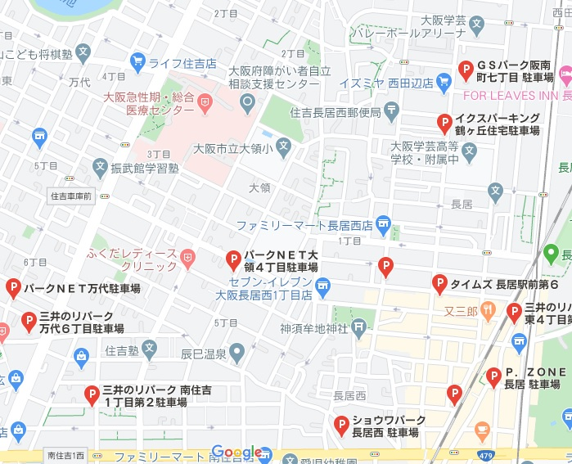
A
（１）クラスター発生施設 | 「A」大阪府立障がい者自立センター
（２）駐車場の有無 | 施設内駐車場○台若しくは地図上「P」のとおり  ※併せて物資の引き渡し場所を確認
（３）応援期間中の駐車場の確保 | 有（ ） 無  費用負担 応援要請施設 ・ 応援職員本人
（４）応援期間中の宿泊施設の確保 | 有（ ） 無  費用負担 応援要請施設 ・ 応援職員本人
（５）近隣の飲食店等 | コンビニエンスストア、スーパーマーケット、ほっかほっか亭など多数あり
※シート３⑩応援職員数及びシート４衛生用品の備蓄状況を踏まえ、衛生物品確保の手順書「様式１：衛生物品必要数」を作成。

